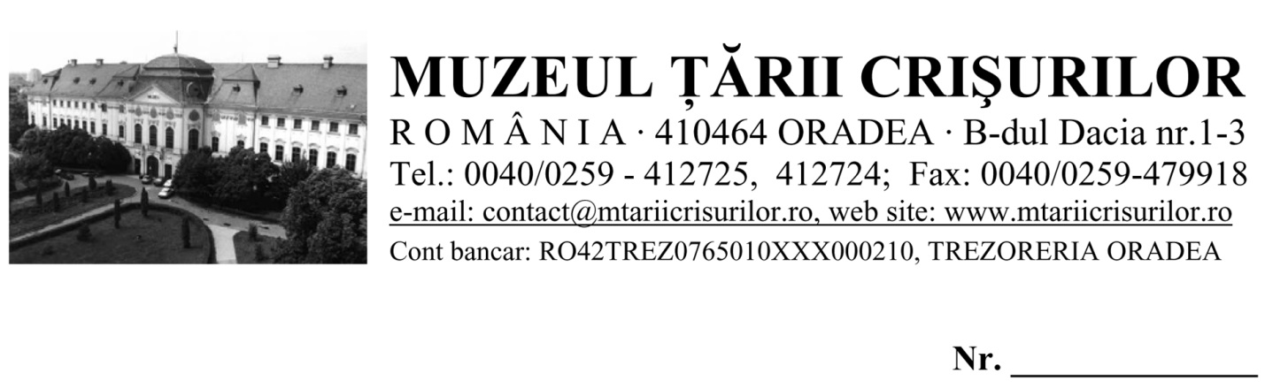

Stimată redacţie,

Vă facem cunoscut programul pe zile şi pe ore al evenimentelor culturale pe care Complexul „Muzeul Ţării Crişurilor” din Oradea le propune pentru ediţia a XIX-a a Zilelor Muzeului Ţării Crişurilor.
Vă rugăm să ne sprijiniţi în mediatizarea acestora începînd din momentul în care anunţul va fi transmis către dumneavoastră şi pe toată perioada de desfăşurare, pentru ca publicul orădean şi nu numai să poată cunoaşte din timp evenimentele propuse şi să poată fi alături de noi.

Dr. Aurel CHIRIAC
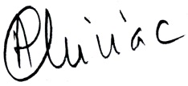
DIRECTOR GENERAL-MANAGER

ZILELE MUZEULUI ŢĂRII CRIŞURILOR
EDIŢIA A XIX-A
ORADEA
13-18 MAI 2015

13 MAI
Orele 11.30-11.45 Deschiderea oficială a evenimentului
Loc de desfăşurare: Secţia de artă a Muzeului Ţării Crişurilor (Palatul baroc, B-dul Dacia nr. 1-3)

Orele 12.00-13.00 Eveniment: Lansare de cărţi avînd ca autori pe specialişti ai muzeului (dr.Aurel Chiriac, dr.Gabriel Moisa, dr.Vasile Todincă, dr.Ioan Goman, dr.Ioan F. Pop, dr.Florin Ardelean)
Loc de desfăşurare: Secţia de artă a Muzeului Ţării Crişurilor (Palatul baroc, B-dul Dacia nr. 1-3)

14 MAI
Ora: 12.00 Eveniment: Redeschiderea Muzeului Memorial „Iosif Vulcan”
Loc de desfăşurare: Muzeul Memorial „Iosif Vulcan” (Str. Iosif Vulcan nr.16)

16 MAI
Orele: 11.30 Eveniment: Vernisaj expoziţie Haina îl face pe om. Şase secole de istorie vestimentară
Loc de desfăşurare: Secţia de artă a Muzeului Ţării Crişurilor (Palatul baroc, B-dul Dacia nr. 1-3)

Orele: 19.00-1.00 Eveniment: Noaptea muzeelor, ediţia a XI-a, manifestare pusă în Oradea sub genericul “Muzeele din Oradea împreună!”

Se propune un circuit al muzeelor care include atît pe cele ale Complexului “Muzeul Ţării Crişurilor” (Muzeele memoriale “Iosif Vulcan”, “Aurel Lazăr” şi “Ady Endre” şi “Muzeul Ţării Crişurilor”), cît şi Muzeele Episcopiilor Ortodoxe (str. Roman Ciorogariu nr.3), Greco-Catolice (str. Iuliu Maniu nr.1), Romano-Catolice (str. Şirul Canonicilor nr.2/A), Reformate (Piaţa Libertăţii nr.40) şi Muzeul Naţional Militar „Regele Ferdinand”, Filiala Oradea (Calea Armatei nr.24/A). Această colaborare, care este coordonată de instituţia noastră şi pe care o dorim a fi de durată, are ca obiectiv să reunească, alături de muzeele Complexului „Muzeul Ţării Crişurilor”, colecţiile cultelor care au muzee, cu scopul, pe de o parte, să aducă în atenţia orădenilor valori ale patrimoniului mobil specific fiecărui cult şi, implicit, etnii aparţinătoare acestuia, iar, pe de altă parte, să demonstreze că prin muzee, în Oradea, respectul faţă de celălalt este o realitate.

- Expoziţii:

Haina îl face pe om. Şase secole de istorie vestimentară
Loc de desfăşurare: Muzeul Ţării Crişurilor (Palatul baroc, B-dul Dacia nr. 1-3);

Valori patrimoniale din colecţia Secţiei de Etnografie a Muzeului Ţării Crişurilor. Obiecte cultice (icoane pe sticlă, ouă încondeiate). Tehnică agricolă
Loc de desfăşurare: Muzeul Ţării Crişurilor (Palatul baroc, B-dul Dacia nr. 1-3);

Expoziţia de pictură şi grafică Sütő Petre Rozália
Loc de desfăşurare: Muzeul Ţării Crişurilor (Palatul baroc, B-dul Dacia nr. 1-3);

Secession-ul din Oradea
Loc de desfăşurare: Muzeul Memorial „Aurel Lazăr” (Str. Aurel Lazăr nr. 13);

Proiecţie de film documentar despre Ady Endre
Loc de desfăşurare: Muzeul Memorial „Ady Endre” (Parcul Traian nr.1);

Concert Anotimpurile avînd ca şi compozitor pe Antonio Vivaldi:
La Muzeul Memorial „Aurel Lazăr” – „Primăvara” şi „Vara”, între orele 18.00-19.00 -, la Muzeul Memorial „Iosif Vulcan” – „Toamna” şi „Iarna”, între orele 20.15-21.00 - şi la Muzeul Ţării Crişurilor – întregul concert, de la orele 23.00.
Coordonatori: Tudor Ciupeiu (dirijor) şi Andrada Ciupeiu (violonist)

18 MAI ZIUA INTERNAŢIONALĂ A MUZEELOR SUB GENERICUL ICOM Muzeele pentru o societate durabilă
Cu ocazia acestei zile, toate cele patru muzee ale Complexului „Muzeul Ţării Crişurilor” (Muzeul Ţării Crişurilor, Muzeul Memorial „Aurel Lazăr”, Muzeul Memorial „Iosif Vulcan”, Muzeul Memorial „Ady Endre”) vor fi deschise pentru public în mod gratuit, între orele 10.00-15.00.

Orele: 18.30 Eveniment: Seară de gală. Spectacol de teatru Iubire. Versiune scenică de Ioan Ieremia după „Bogdan Dragoș” de Mihai Eminescu. Evenimentul este organizat de Muzeul Ţării Crişurilor, Teatrul de Stat „Regina Maria”, Trupa „Iosif Vulcan”, şi Teatrul de Stat pentru Copii şi Tineret „Arcadia”.
Loc de desfăşurare: Teatrul de Stat pentru Copii şi Tineret „Arcadia” (Str. Vasile Alecsandri nr.8)

Intrarea la evenimentele din cadrul Zilelor Muzeului Ţării Crişurilor, ediţia a XIX-a, este liberă, cu excepţia integralei Anotimpurile (la Muzeul Ţării Crişurilor) şi a Serii de gală. Pentru concertul de la muzeu se vor distribui bilete gratuite, în seara evenimentului, la sediul muzeului, în limita locurilor (cca. 100), iar la spectacolul de teatru se vor da invitaţii gratuite prin casieria Teatrului „Arcadia” începînd cu miercuri, 13 mai 2015.

În Noaptea muzeelor Centrul Naţional de Informare şi Promovare Turistică Bihor al Consiliului Judeţean Bihor (Str. Patrioţilor nr.2) va oferi, între orele 19.00-1.00, expoziţia de fotografii Monumente istorice din Bihor.

Organizator: Complexul „Muzeul Ţării Crişurilor

Parteneri:

Consiliul Judeţean Bihor

Revista „Familia”

Teatrul de Stat Oradea, Trupa „Iosif Vulcan”

Teatrul de Stat pentru Copii şi Tineret „Arcadia”

OTL Oradea

Episcopia Ortodoxă Română a Oradiei

Episcopia Romano-Catolică de Oradea

Episcopia Greco-Catolică de Oradea

Episcopia Reformată Piatra Craiului

Muzeul Naţional Militar, Filiala Oradea

Asociaţia „Prietenii Muzeului Ţării Crişurilor”

Sponsori:
Ro et Co Soft Oradea
Constructorul Sălard

